***Математика 12.09.2022 2-Б Старіква Н.А.***

**Тема.** ***Знаходження невідомого зменшуваного. Задачі на знаходження невідомого зменшуваного. Додавання і віднімання чисел в межах 100.***

**Мета**: навчати учнів знаходити значення невідомого зменшуваного; формувати вміння аналізувати задачі; розвивати логічне мислення, математичне мовлення учнів; виховувати пізнавальний інтерес.

**Презентація.** **<https://docs.google.com/presentation/d/19p_r07fZZn7Pn2SirvpXM2mdnyHZkkA-PL06wSkJA80/edit?usp=sharing>**

**Опорний конспект уроку для учнів**

1. **Організація початку уроку**

*Слайд 2.*  Емоційне налаштування.

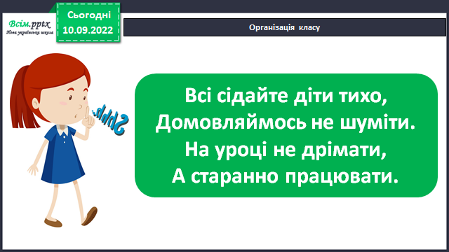

1. **Актуалізація опорних знань**

*Слайд 3-7.* Прочитай числа мовчки.

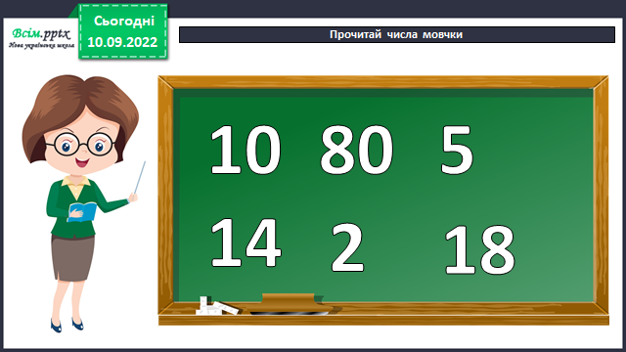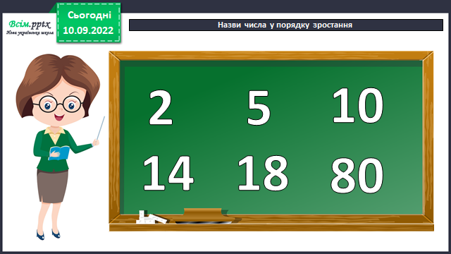

* Назви найменше і найбільше число.
* Назви числа у порядку зростання.
* Назви парні числа.

1. **Мотивація навчальної діяльності**

*Слайд 8 – 12.* Гра «LEGO**»**

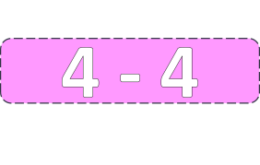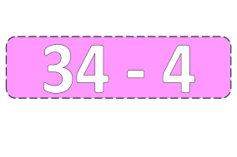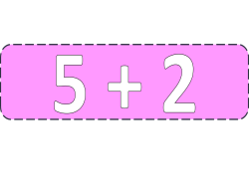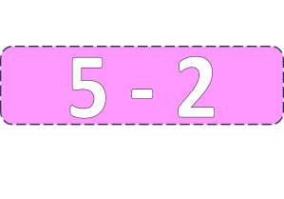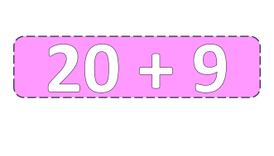

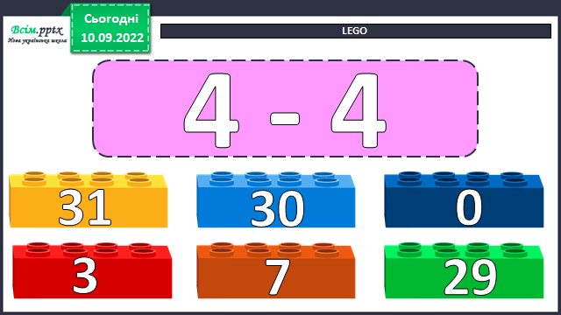

1. **Вивчення нового матеріалу**

*Слайди 15 – 19. Щоденні 3. Математика разом. Робота з підручником с. 10 №1.* Порівняй рівності у стовпчиках. Зроби висновок.

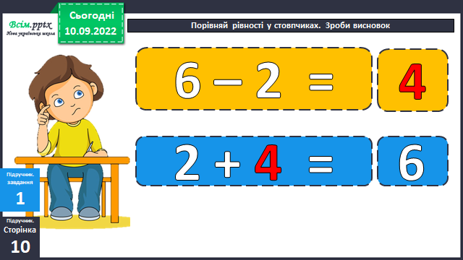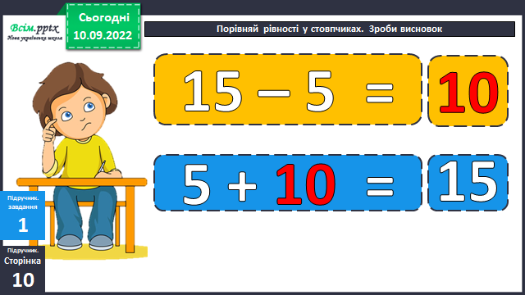

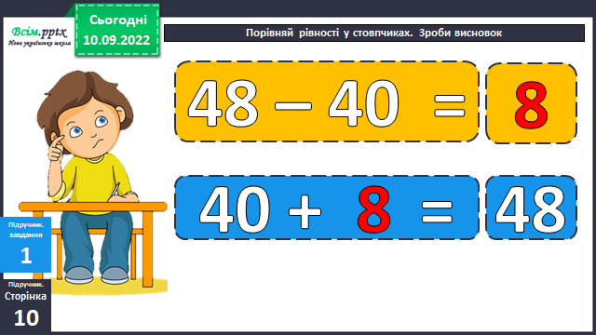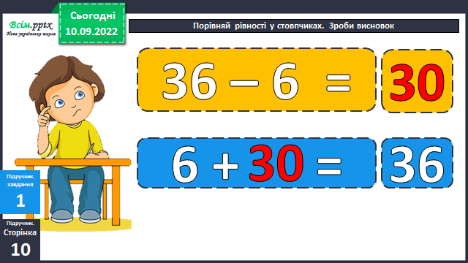

*Слайд 20.* Правило.

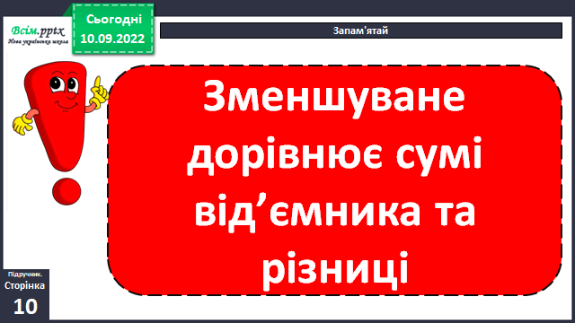

*Слайд 21.* Запиши утворені вирази.

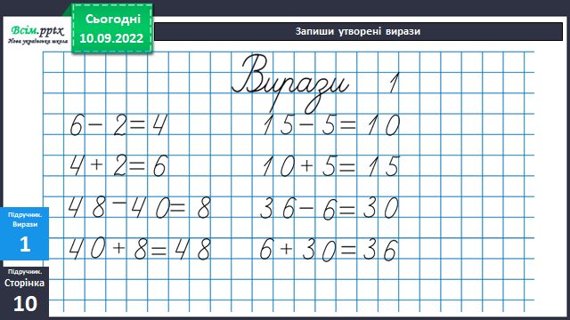

*Слайд 22. Щоденні 3. Математика самостійно.* Віднови рівності.

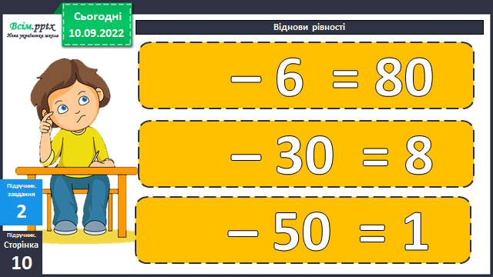

*Слайд 23.* Запиши утворені вирази.

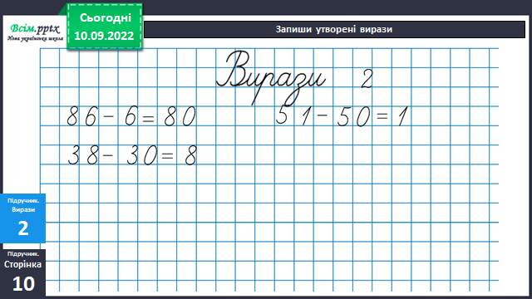

*Слайд 24.* Фізкультхвилинка.

1. **Закріплення вивченого**

*Слайд 25 - 26.Щоденні 3. Математика письмово.* Склади задачі за короткими записами та розв’яжи.

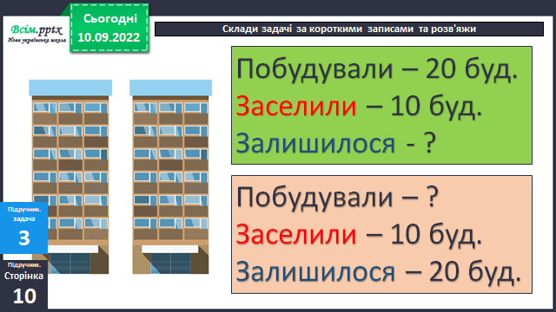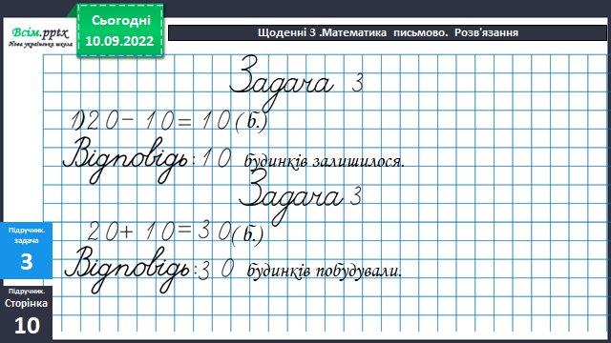

*Слайд 27 - 31.* Робота над задачею 4,с.10.

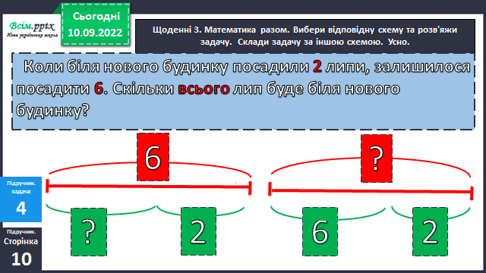

*Слайд 32 - 33.* Обчисли вирази.

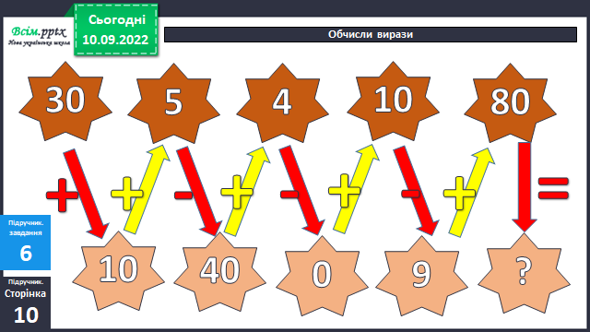

*Слайд 34.* Заповни таблицю.

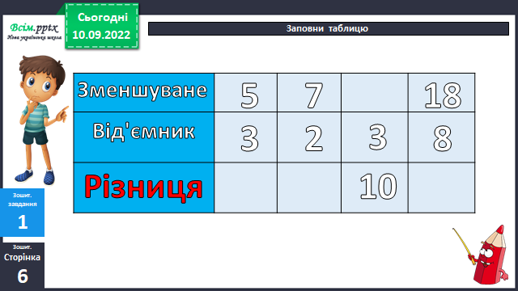

*Слайд 35.* *Щоденні 3. Математика самостійно*. Тренувальні вправи.

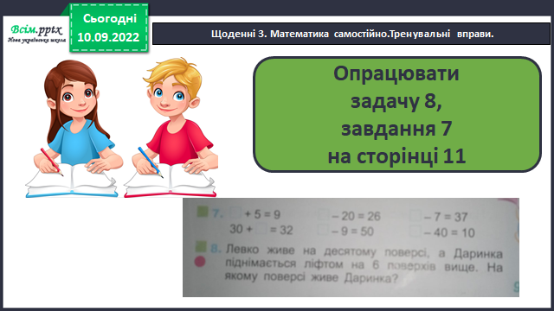

1. **Рефлексія**

*Слайд* 35.Рефлексія. Яку повітряну кульку ти обереш на цьому уроці.

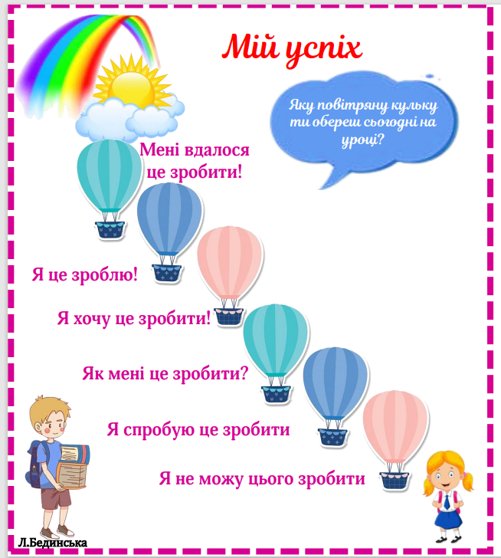

**Фотозвіт роботи ( підручник с.10-11) надсилай на освітню платформу Human,**

**або ел. пошту** [**starikovanatasha1970@gmail.com**](mailto:starikovanatasha1970@gmail.com)

**Бажаю успіхів у навчанні!**

**Пам’ятай: не помиляється той, хто нічого не робить.**